[](https://c681a9f6.form.kintoneapp.com/public/c92f2c31cdb2d81266301bcdb29e0acd5548de583e7bf4b8fa06f259a7695449)[](https://c681a9f6.form.kintoneapp.com/public/junior-mado-tokoform)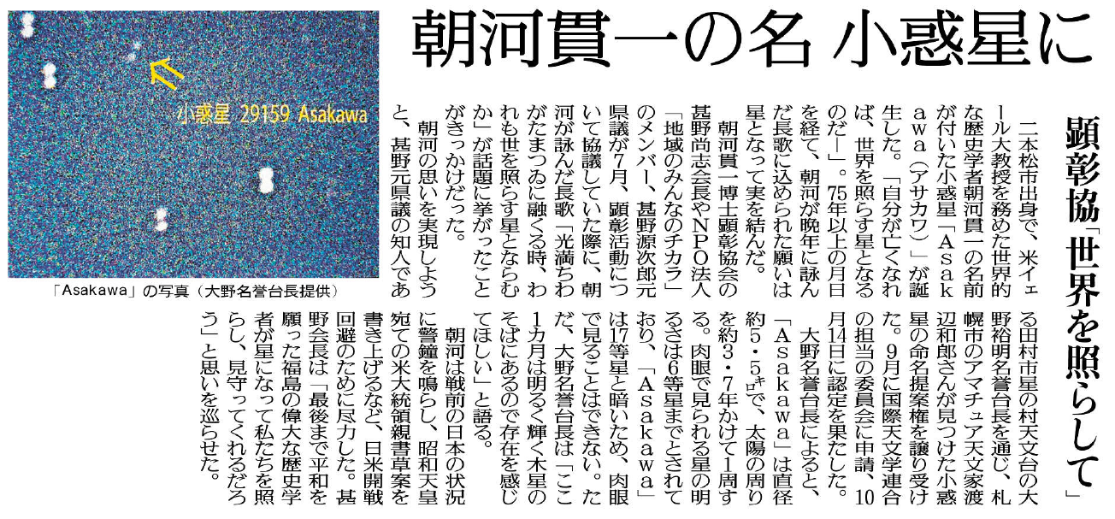

朝河の思いを知った皆さんは、これからどう行動していこうと考えますか。

朝河貫一とはどのような人物ですか。

小惑星「Asakawa」はどのような経緯で誕生しましたか

▲11月13日 福島民友新聞掲載

㉝